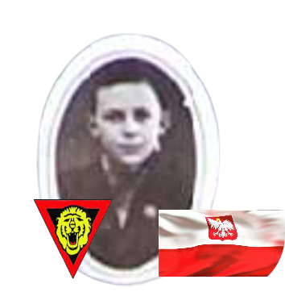
Krawczyc Czeslaw - 17 ans

Lieu & date de naissance : Rastauwiege (PL), 09-12-1926

Profession : Mineur

Domicile : 81, Rue Hognée – 4602 Cheratte

Arrestation le :

Procès le :

Condamnation à mort :

Lieu & date de décès : abattu au Charbonnage des Tawes, lors d'une action le 10-12-1943

Motif de l'exécution :

Inhumation : Enclos National des Fusillés - F04 - 1698

Infos : Résistant A.S.
Presse clandestine - Recrutement membres - Fournit des renseignements d'ordre militaire - Liaison et courrier – Transport armes - Coups de main

Nom de guerre :

Conjoint :

Autopsie Balle entrée par ophryon D, sortie pariétal D

Dossier allemand n° 4787



